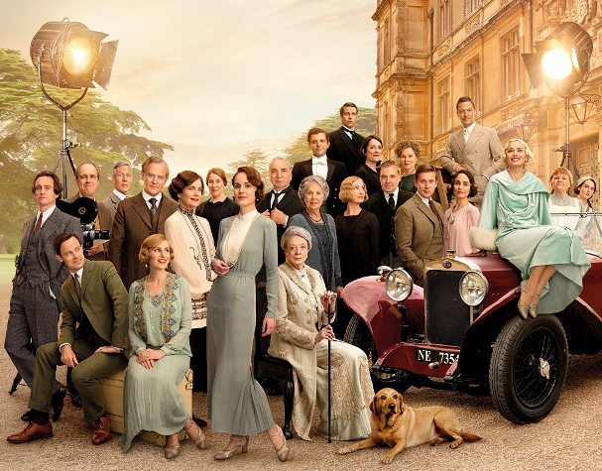
Panství Downton: Nová éra
(Downton Abbey: A New Era)
Premiéra: 28. 4. 2022

UIP – Universal, VB, 2022
Režie: Simon Curtis
Scénář: Julian Fellowes
Kamera: Andrew Dunn
Hrají: Maggie Smith, Michelle Dockery, Elizabeth McGovern, Dominic West, Hugh Dancy, Hugh Bonneville

Panství Downton se vrací na plátna kin. První filmová verze slavného seriálu u diváků zabodovala, proto se se šlechtickým rodem Crawleyů a jejich služebnictvem vydáme za dalším výpravným dobrodružstvím, pro které by televizní obrazovka byla příliš malá.
Za dobu své filmové a seriálové existence už Panství Downton zažilo ledacos, ovšem asi nikoho by nenapadlo, že se v minulosti babičky Violet (Maggie Smith) ukrývá tajemství, které může otřást základy celého šlechtického rodu Crawleyů. Vše odstartuje šokující zpráva, že se Violet stala dědičkou zámku v jižní Francii, který jí odkázal muž, s nímž se setkala v mládí. Co se mezi těmi dvěma mohlo odehrát, že si na ni po tolika letech vzpomněl ve své závěti a odkázal jí takové bohatství? Část rodiny nadšeně vyráží na Francouzskou riviéru, aby nově nabytou nemovitost prozkoumala, skeptický Violetin syn Robert (Hugh Bonneville) má však podezření, že se za dědictvím zámku může skrývat příběh, který by raději neslyšel.
Vlády na Downtonem se po dobu Robertovy nepřítomnosti ujala jeho nejstarší dcera Mary (Michelle Dockery), která se musí vypořádat s invazí amerických filmařů, kteří v kulisách nádherného zámku hodlají natočit pravý hollywoodský biják. Střet upjatých britských tradic s americkou bezstarostností a rovnoprávností by mohl mít jen těžko zábavnější podobu, zvlášť když se do filmového natáčení aktivně zapojí i obyvatelé a zaměstnanci panství.
Podle scenáristy Juliana Fellowese nečekají fanoušky slavné ságy žádné revoluční změny, přesto je film s podtitulem „Nová éra“ přece jen trochu jiný. „Crawleyovi z Downtonu stojí na prahu třicátých let, na začátku moderní éry, a to jsme ve filmu chtěli zdůraznit,“ vysvětluje Fellowes.

Přístupnost: nevhodné pro děti do 12 let
Žánr: Drama
Verze: anglicky s českými titulky
Stopáž: 125 min
Formát: 2D DCP, zvuk 5.1, 7.1
Monopol do: 28. 4. 2025
Programování: Zuzana Černá, GSM: 602 836 993, cerna@cinemart.cz
Filmy si objednejte na www.disfilm.cz

